1. Zestaw stempelków WARZYWA – 4 sztuki
Zestaw drewnianych stempelków przedstawiających warzywa.
wymiary opakowania: ~8,5 x 6,5 x 4,5 cm

2. Ławka z tarcicy – 3 sztuki
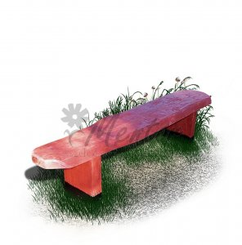

ławka z tarcicy grubości 7 cm
materiał: świerk
mocowanie: wkopywana w ziemię
długość ~160 cm,
Kolor: orzech
szerokość siedzisk: ~25 cm

3. Terapeutyczny gniotek – zabawki do integracji sensorycznej - 20 sztuk

Gniotek wykonany z elastycznego tworzywa wypełnionego żelem. Całość owinięta czarną siateczką. Po ściśnięciu gniotka, pomiędzy oczkami siatki pojawiają się kolorowe bąbelki.
Pomoc przeznaczona jest dla dzieci powyżej 5 roku życia.
Wielkość: 7 cm

4. Małe pudełko na owady z lupką – pudełko małego przyrodnika – 10 sztuk
Małe pudełko na owady z lupką. Pojemnik z tworzywa. Na ściankach oznaczona miarka pojemności, na dnie centymetrowa. Wieczko z otworkami wentylacyjnymi i wbudowaną lupką.
wym: ~7,8 x 7,8 x 7 cm

5. Sorter kształtów - dopełniam obrazki – 2 sztuki

Zabawka pozwalająca poznawać kształty kinestetycznie, dotykać, wkładać, wyjmować. Wiek: od 12 m-cy. Zawartość min.: drewniana ramka (wym. ~32 x 23 x 4,5 cm) – min. 9 drewnianych klocków (3 kształty, 3 kolory) – min. 6 dwustronnych kart
6. Świecące piłki - nieregularne kształty - 5 sztuk
Piłeczki z lampka LED aktywowaną w czasie odbijania piłki. Lampa powinna migotać przez min 15 sekund. Piłeczki o nieregularnych kształtach powierzchni, odbijają się pod różnymi kątami. Wiek: od 3 lat. Zawartość: 4 piłeczki świecące - 4 kolory (różowy, niebieski, żółty, pomarańczowy) - śr. ~7 cm

7. Świecące piłki - okrągłe z wypustkami – 5 sztuk
Piłeczki z lampka LED aktywowaną w czasie odbijania piłki. Lampa powinna migotać przez min 15 sekund.. Każda piłka posiada inną fakturę powierzchni w postaci różnych wypustek. Wiek: od 3 lat. Zawartość: 4 piłeczki świecące - 4 kolory (różowy, niebieski, żółty, biały)
- śr. ~10 cm

8. Fakturowa równoważnia – 2 sztuki
Każda deska równoważni ma inną fakturę powierzchni.
Wiek: od 3 lat Zawartość: 6 desek o wym. ~52 x 14 x 4 cm - mocne, trwałe tworzywo - każda deska zaopatrzona w 4 antypoślizgowe stopki

9. Karmniki dla ptaków:
9.1. Karmnik dla ptaków wiszący - 1 sztuka
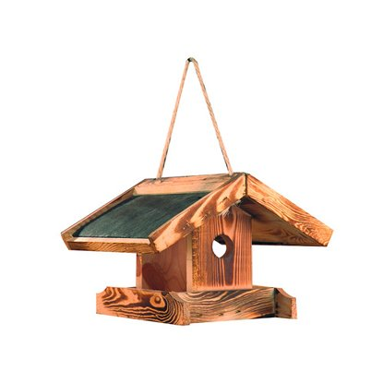
Dane produktu
rodzaj: | karmniki
materiał: | drewno
mocowanie: | wiszące
Wymiary i waga (netto):
Waga ok.: |  | 2,50 kg
Wysokość ok.: |  | 17,0 cm
Szerokość ok.: |  | 26,0 cm
Głębokość / Grubość ok.: |  | 29,0 cm

9.2. Karmnik dla ptaków Gandalf - 1 szt.
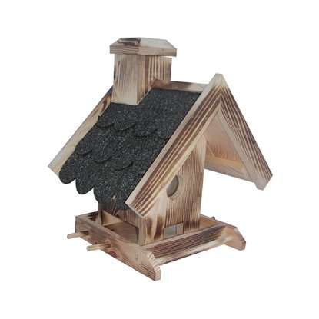
Dane produktu
rodzaj: | karmniki
materiał: | drewno
mocowanie: | stojące
Wymiary i waga (netto):
Waga ok.: |  | 3,00 kg
Wysokość ok.: |  | 35,0 cm
Szerokość ok.: |  | 31,0 cm
Głębokość / Grubość ok.: |  | 23,0 cm

9.3. Karmnik dla ptaków Drozd - 1 szt.
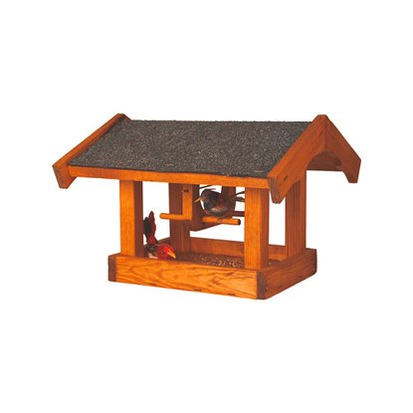
Karmnik dla ptaków Drozd.
Drewniany karmnik przeznaczony do dokarmiania ptaków zimą.
Dane produktu
rodzaj: | karmniki
materiał: | drewno
mocowanie: | stojące
Wymiary i waga (netto):
Waga ok.: |  | 3,00 kg
Wysokość ok.: |  | 25,0 cm
Szerokość ok.: |  | 30,0 cm
Głębokość / Grubość ok.: |  | 38,0 cm
9.4 Karmnik dla ptaków Standard kolorowy - 1 szt.
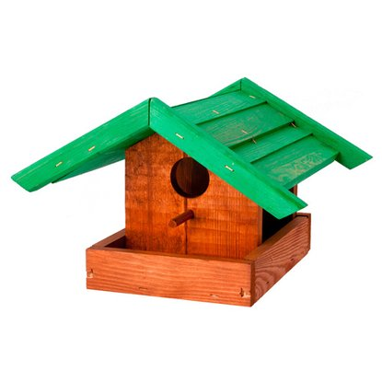
Karmnik dla ptaków Standard kolorowy.
Drewniany karmnik przeznaczony do dokarmiania ptaków zimą.
Dane produktu
rodzaj: | karmniki
materiał: | drewno
mocowanie: | stojące
Wymiary i waga (netto):
Waga: |  | 1,00 kg
Wysokość ok.: |  | 17,0 cm
Szerokość ok.: |  | 27,0 cm
Głębokość / Grubość ok.: |  | 30,0 cm

9.5 Karmnik dla ptaków Standard kolorowy - 1 szt.
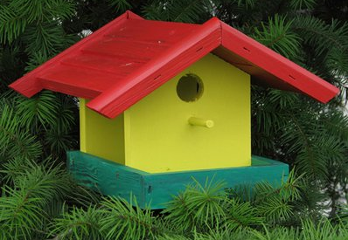
Drewniany karmnik przeznaczony do dokarmiania ptaków zimą.
Dane produktu
rodzaj: | karmniki
materiał: | drewno
mocowanie: | stojące
Wymiary i waga (netto):
Waga ok.: |  | 1,00 kg
Wysokość ok.: |  | 17,0 cm
Szerokość ok.: |  | 27,0 cm
Głębokość / Grubość ok.: |  | 30,0 cm

10. Budki lęgowe dla ptaków – 2 sztuki
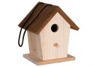
Budka dla ptaków z otwieranym daszkiem i umocowanym w nim sznurku umożliwiającym zawieszenie domku na gałęzi.
wymiary ok.: 18 x 17 x 22 cm

11. Gry Edukacyjne:
11.1. Green Science NAUKA O POGODZIE - 5 sztuk
ZAWARTOŚĆ min.:
• balon
• szablon chmury
• szablon góry
• korek
• podstawa góry
• lejek
• pompka
• ramiona termometru
• 2 termometry
• ołówek
• szablony spirali
• papier do badania pH
• instrukcja

11.2. Laboratorium zielarskie – gra edukacyjna – 5 sztuk
Zestaw zawiera min.:
- Moździerz,
- Tłuczek,
- Szpatułka,
- Foremka,
- Pipety,
- Doniczki,
- Krążki z torfem,
- Probówki z korkiem,
- Saszetka z nasionami bazylii,
- Saszetka z suszoną miętą,
- Miska,
- Probówki z kwaskiem cytrynowym,
- Woreczek z gipsem,
- Rękawiczki lateksowe,
- Kluczyk bezpieczeństwa,
- Instrukcja.
12. Edukacyjne filmy przyrodnicze:
Czas trwania filmów wynosi min. 30 minut, odpowiedni dla dzieci przedszkolnych.
12.1. Przyroda cz. 11 Dvd – 1 sztuka
12.2. Był sobie las czy będzie las Dvd - 1 sztuka
12.3. Jak co rośnie Dvd - 1 sztuka
12.4. Jak powstaje pogoda dvd - 1 sztuka
12.5. Przyroda 10 dvd - 1 sztuka

13. Lupa z motylkiem i ślimakiem – 25 sztuk
Drewniana lupa dla małych odkrywców z praktycznym karabińczykiem.
wym. ok. 18 cm, średnica kółka ze szkłem powiększającym – ok. 9,8 cm.
Grupa wiekowa: od 3 lat

14. Lornetka 4x30 - 10 sztuk
Cechy:
- regulowany rozstaw
- sznureczek na nadgarstek
Parametry:
- system optyczny Galilea
- min 4-krotne przybliżenie
- średnica obiektywu ok. 30 mm
- rozmiary: ok. 10 x 11 x 4 cm
- waga: ok. 108 g

15. Hotel dla owadów – (domek dla owadów) – 3 sztuki
wymiary: ok. 19 x 13 x 27 cm

16. Podglądacz owadów (okulary owada) – 7 sztuk
Plastikowy pojemnik do obserwacji owadów, z dwoma 3-krotnie powiększającymi lupami.
W zestawie znajduje się przykładowy, plastikowy model owada.

17. Gry edukacyjne:
17.1. WULKANU - gra edukacyjna – 7 sztuk
ZESTAW DO SAMODZIELNEGO WYKONANIA MODELU WULKANU
Zawartość zestawu min.:
– forma odlewnicza do wulkanu (do samodzielnego montażu)
– 2 torebki proszku gipsowego
– soda oczyszczona
– 1 zestaw sześciu farb
– 1 pędzelek, 1 mieszadło
– zestaw zabawnych grafik do dekorowania
– szczegółowa instrukcja wykonania
– ciekawostki o wulkanach i sposób na wykonanie erupcji
17.2. Zrób to sam – UKŁAD SŁONECZNY - gra edukacyjna – 3 sztuki
Model o rozpiętość ok. 30 cm.
Zawartość zestawu min.:
- zestawy plastikowych , trójwymiarowych modeli planet układu słonecznego
- 9 stalowych prętów
- 1 szablon pierścienia Saturna
- 1 pędzelek i pasek z pojemnikami z farbami
- 1 farba świecąca
- stojak z obrotowymi ramionami
- papier ścierny
- instrukcja

18. Edukacyjne filmy przyrodnicze:
Czas trwania filmów wynosi min. 30 minut, odpowiedni dla dzieci przedszkolnych.
18.1. Przyroda 16 dvd - 1 sztuka
18.2. Przyroda 3 dvd - 1 sztuka
18.3. Przyroda 7 dvd - 1 sztuka
18.4. Rośliny i roślinki dvd - 1 sztuka
18.5. Środowisko 2 dvd - 1 sztuka

19. Drewniana przeplatanka - Drzewko do nawlekania – 8 sztuk
Pomoc motoryczna drzewko do ćwiczeń usprawniających pracę palców i dłoni.

20. Puzzle las - nad i pod ziemią – 1 sztuka
Puzzle z grubej sklejki. Pokazują, to, co zawsze można zobaczyć w czasie wędrówki po lesie, ale nie tylko. Dolna połowa układanki ukazuje to, co dzieje się pod ziemią: korzenie roślin, korytarze i nory zwierząt, warstwy gruntu. Zawartość min.: drewniana podstawa (wym. 40 x 50 cm) - 120 elementów z bukowej sklejki (grub. 4 mm).

21. Ekosystem lasu – 1 sztuka
Plansza przedstawiająca ekostystem i reprezentatywne dla niego organizmy roślinne i zwierzęce, z wyróżnieniem gatunków chronionych. Każdy rysunek jest podpisany polską oraz łacińską nazwą. Plansza laminowana folią strukturalną o podwyższonej wytrzymałości na rozdzieranie i oprawiona w drewniane półwałki z zawieszeniem sznurkowym - wym. min. 70 x 100 cm

22. Duże stemple - zwierzęta leśne i ich ślady – 3 sztuki
Duże stemple ukazujące popularne zwierzęta leśne i pozostawiane przez nich ślady. Zawartość min.: 12 stempli - śr. 7,5 cm - wygodny uchwyt z tworzywa 4 cm - instrukcja z informacjami.

23. Ławka z tarcicy – 3 szt.
ławka z tarcicy grubości 7 cm
materiał: świerk
mocowanie: wkopywana w ziemię
długość ~160 cm,
Kolor: orzech
szerokość siedzisk: ~25 cm

24. Zestaw do hodowli motyli LIVE BUTTERFLY GARDEN - zestaw do obserwowania przyrody – 5 sztuk
Zestaw do domowej hodowli motyli.

25. Budowa kwiatu - model przekrojowy z pianki – 2 sztuki
Atrakcyjne modele przekrojowe z estetycznej pianki. Jedna strona podpisana jest nazwami w języku angielskim, natomiast druga oznaczona tylko literami. Wysokość ok. 15.3 cm.

26. PRZYRODNICZE KOŁO WIEDZY – mobilne drewniane gry edukacyjne – 1 sztuka
Narzędzie edukacyjne, które może mieć zastosowanie w sali oraz w plenerze. Merytorycznie obejmujące 8 kategorii, co gwarantuje niesamowitą interdyscyplinarność tego narzędzia dydaktycznego:
1. Tajemnice roślin
2. Tajemnice zwierząt
3. Ochrona przyrody
4. Przyroda dla ścisłych głów
5. Przyroda dla humanistów
6. Z ekologią na Ty
7. Ptasie wieści
8. Praca leśnika
Każda z kategorii zawiera min. po 50 pytań i odpowiedzi.
PYTANIA I ODPOWIEDZI umieszczone są w Zeszycie Edukacyjnym "Księga Wiedzy: Pytania i odpowiedzi", którym dysponuje prowadzący zabawę.

27. Gry Edukacyjne:
27.1. Zrób to sam – UKŁAD SŁONECZNY - gra edukacyjna – 4 sztuki
Model o rozpiętość ok. 30 cm.
Zawartość zestawu min.:
- zestawy plastikowych , trójwymiarowych modeli planet układu słonecznego
- 9 stalowych prętów
- 1 szablon pierścienia Saturna
- 1 pędzelek i pasek z pojemnikami z farbami
- 1 farba świecąca
- stojak z obrotowymi ramionami
- papier ścierny
- instrukcja

27.2 Zrób to sam – MODEL ZIEMI I KSIĘŻYCA – gra edukacyjna – 6 sztuk
Zawartość zestawu min.:
- 1 zestaw do wykonania trójwymiarowego modelu Ziemi z reliefem geograficznym
- 1 zestaw do wykonania trójwymiarowego modelu Księżyca
- 1 zestaw stojaka i ramienia obrotowego
- 1 zestaw farb w standardowych kolorach
- 2 farby fluorescencyjne
- 1 pędzelek, 1 papier ścierny
- szczegółowe instrukcje wykonania i malowania z ciekawostkami i zabawami

28. Edukacyjne filmy przyrodnicze
Czas trwania filmów wynosi min. 30 minut, odpowiedni dla dzieci przedszkolnych.
28.1. Czy zasypią nas śmieci Dvd – 1 sztuka
28.2. Gdzie kto mieszka dvd - 1 sztuka
28.3. Gdzie kto mieszka dvd - 1 sztuka
28.4. Kto kogo zjada Dvd - 1 sztuka
28.5. Każdy musi jeść dvd - 1 sztuka

29. Ławka z tarcicy – 3 szt.
ławka z tarcicy grubości 7 cm
materiał: świerk
mocowanie: wkopywana w ziemię
długość ~160 cm,
Kolor: orzech
szerokość siedzisk: ~25 cm

30. Zestaw instrumentów muzycznych dla dzieci - 8 sztuk
Zestaw instrumentów "Żabka" – min. 5 części: tamburyn, gwizdek, grzechotka z małymi talerzami, klekotka oraz marakas z dzwoneczkami. Instrumenty wykonane z drewna.

31. Poznaję świat zwierząt – karty do gry - 1 sztuka
Pomoc dydaktyczna pozwalająca poznać życie zwierząt i ich zróżnicowane przystosowane się. Karty są dwustronne: na awersie mamy zdjęcie całego zwierzęcia, natomiast na rewersie wybrany jest jeden wyizolowany detal, który omawiamy z dziećmi. Zawartość min.: 64 dwustronne kolorowe karty (wym. 21 x 29 cm) - instrukcja metodyczna

32. Mikroskop Biomax Basic lub równoważny - 1 sztuka
Oświetlenie przechodzące DIA oraz odbite EPI (górny oświetlacz). Oświetlacze posiadają min 3 stopniowy przełącznik oraz płynną regulację natężenia.
► Stolik płynnego przesuwu preparatu ze skalą Noniusza umożliwia ruch preparatu w osi x i y.
► Śruba makro- i mikro- metryczna

33. Gry Edukacyjne:
33.1. Zrób to sam – MODEL ZIEMI I KSIĘŻYCA – gra edukacyjna – 1 sztuka
Zawartość zestawu min.:
- 1 zestaw do wykonania trójwymiarowego modelu Ziemi z reliefem geograficznym
- 1 zestaw do wykonania trójwymiarowego modelu Księżyca
- 1 zestaw stojaka i ramienia obrotowego
- 1 zestaw farb w standardowych kolorach
- 2 farby fluorescencyjne
- 1 pędzelek, 1 papier ścierny
- szczegółowe instrukcje wykonania i malowania z ciekawostkami i zabawami

33.2. NIEBO NOCĄ – zestaw projekcyjny – gra edukacyjna – 7 sztuk
Zawartość zestawu min.:
- szablon nieba nocą półkuli północnej i południowej
- 1 lampa projekcyjna z włącznikiem
- 4 podpory sklepienia
- taśma klejąca
- szczegółowe instrukcje zawierające mapy nieba obu półkul

33.3. Green Science NAUKA O POGODZIE – gra edukacyjna – 2 sztuk
ZAWARTOŚĆ min.:
• balon
• szablon chmury
• szablon góry
• korek
• podstawa góry
• lejek
• pompka
• ramiona termometru
• 2 termometry
• ołówek
• szablony spirali
• papier do badania pH
• instrukcja

34. Robot solarny – 10 sztuk
Zasilany energią słoneczną robot, którego można złożyć na co najmniej 14 różnych sposobów.
Robot solarny może przyjąć formę między innmi: psa machającego ogonem, spacerującego kraba, surfera, kajaka, chrabąszcza, piechura czy żółwia

35. Teleskop Celestron AstroMaster 70AZ lub równoważny – 1 sztuka
Teleskop soczewkowy na montażu azymutalnym o wszechstronnym zastosowaniu nadającego się zarówno do obserwacji astronomicznych jak i ziemskich.

36. Nauka w szklarni -3 sztuki
Przezroczysta szklarnia z wbudowanym, nowoczesnym systemem podlewania i wentylacji słonecznej. Zawiera wiele nasion, aby o każdej porze roku móc wyhodować roślinki. Zestaw zawiera również: tabletki ziemi i doniczki.
Skład zestawu min.:
1)szklarnia - złożona z:
- podstawy,
- przezroczystej pokrywy z wbudowanym systemem nawadniania
- zbiornika na wodę
2) termometr
3) pipetki
4) doniczki
5) kubek z zakrętką
6) mały kubek z zakrętka
7) szpatułkę,
8) torf
9) saszetkę z nasionami
10) ilustrowana instrukcję

37. Stempelki dla maluchów OGRÓD – 4 sztuki
Ergonomiczny kształt uchwytu. Duże i proste wzory.
Poduszka z tuszem posiada podwyższony brzeg i po odwróceniu jej do góry nogami nie pobrudzi stołu i kartek. Zmywalny, bezpieczny, kolorowy tusz.
Zestaw zawiera min. 5 pieczątek i dużą poduszkę z tuszem.
38. Mobilne miejsce nauki o przyrodzie - Panel aktywności - Liczbowe drzewo – 1 sztuka
Radosne, rozłożyste drzewo kryjące w swoich konarach liczmany: kolorowe kuleczki.
W zestawie magnetyczny pisak.
Wym. min. 40 x 40 cm

39. Ekosystem jeziora – 1 sztuka
Plansza przedstawiająca ekosystem jeziora i reprezentatywne dla niego organizmy roślinne i zwierzęce, z wyróżnieniem gatunków chronionych. Każdy rysunek jest podpisany polską oraz łacińską nazwą. Plansza laminowana folią strukturalną o podwyższonej wytrzymałości na rozdzieranie i oprawiona w drewniane półwałki z zawieszeniem sznurkowym - wym. min. 70 x 100 cm

40. Ekosystem łąki i pola – 1 sztuka
Plansza przedstawiająca ekosystem łąk i pół i reprezentatywne dla nich organizmy roślinne i zwierzęce, z wyróżnieniem gatunków chronionych. Każdy rysunek jest podpisany polską oraz łacińską nazwą. Plansza laminowana folią strukturalną o podwyższonej wytrzymałości na rozdzieranie i oprawiona w drewniane półwałki z zawieszeniem sznurkowym - wym. min. 70 x 100 cm

41. Magnetyczny cykl rozwoju – motyl – 1 sztuka
Magnetyczne ilustracje pozwalające pokazać i omówić najważniejsze cykle rozwoju motyla. Rysunki dopracowane są z dbałością o detale, wykonane z trwałej magnetycznej folii. Zawartość min.: 9 elementów magnetycznych (największy o wym. 18 x 23 cm) - instrukcja.

42. Magnetyczny cykl rozwoju – żaba 1 sztuka
Magnetyczne ilustracje pozwalające pokazać i omówić najważniejsze cykle rozwoju żaby. Rysunki dopracowane są z dbałością o detale, wykonane z trwałej magnetycznej folii. Zawartość min.: 9 elementów magnetycznych (największy o wym. 18 x 23 cm) - instrukcja.

43. Dyski (krążki) sensoryczne:
Materiał sensoryczny, który zaprasza dzieci do odczuwania zarówno rękoma jak i nogami. Wykonane z kauczuku krążki występują w parach o tej samej fakturze - mały dla dłoni, duży dla stóp.
Ćwiczenia z krążkami obejmują:
• porównywanie i opisywanie,
• rozwijanie pamięci dotykowej,
• rozpoznawanie faktur z zasłoniętymi oczyma.

43.1. Krążki sensoryczne - zestaw 1 – 1 sztuka
43.2. Krążki sensoryczne - zestaw 2 – 1 sztuka

44. Huśtawka Pająk z miękkim obrzeżem i matą
Okrągła huśtawka dzięki swojemu kształtowi ułatwia "dostęp" do ćwiczącego dziecka, co ma duże znaczenie podczas terapii integracji sensorycznej. Umożliwia ruch liniowy przód - tył oraz ruch na boki.. Pozwala realizować ćwiczenia stymulujące układ westybularny - równowagę, koordynację wzrokowo -ruchową, orientację w przestrzeni i ogólną sprawność fizyczną.
Huśtawka wykonana miękkiego materiału, przeznaczona dla dzieci z nadwrażliwością dotykową wymiary min.: śr. 100 cm; wys. 180 cm; max. obciążenie 70 kg; regulacja wys.
45. Fakturowa równoważnia – 1 sztuka
Każda deska równoważni ma inną fakturę powierzchni.
Zawartość min.: 6 desek o wym. 52 x 14 x 4 cm - mocne, trwałe tworzywo - każda deska zaopatrzona w 4 antypoślizgowe stopki.

46. Platforma ze ślimakiem
Platforma z tworzywa sztucznego pozwala na ćwiczenia koordynacji wzrokowo-ruchowej, precyzji ruchów i koncentracji. Antypoślizgowy spód gwarantuje bezpieczeństwo zabawy.
• wym. min. 54 x 40 x 2,5 cm • min. 3 piłeczki • maksymalne obciążenie 80 kg

47. Świecące piłki - nieregularne kształty - 5 sztuk
Piłeczki z lampka LED aktywowaną w czasie odbijania piłki. Lampa powinna migotać przez min 15 sekund. Piłeczki o nieregularnych kształtach powierzchni, odbijają się pod różnymi kątami. Wiek: od 3 lat. Zawartość: 4 piłeczki świecące - 4 kolory (różowy, niebieski, żółty, pomarańczowy) - śr. ~7 cm

48. Świecące piłki - okrągłe z wypustkami – 5 sztuk
Piłeczki z lampka LED aktywowaną w czasie odbijania piłki. Lampa powinna migotać przez min 15 sekund. Piłeczki o nieregularnych kształtach powierzchni, odbijają się pod różnymi kątami. Wiek: od 3 lat. Zawartość: 4 piłeczki świecące - 4 kolory (różowy, niebieski, żółty, pomarańczowy) - śr. ~7 cm

49. Czarny domek sensoryczny - mały - wys. 100 cm – 1 sztuka
Podwójny nylonowy materiał - od środka koloru czarnego, a zewnątrz srebrnego - nie przepuszczający światła. Od 3 lat.
Zawartość min.: 12 rurek z łącznikami - pokrowiec z podwójnego nylonu (np. czarnego i białego) - wym. po złożeniu ok. 100 x 100 x 100 cm

50. Rowerek stacjonarny

Orientacyjne wymiary 54 x 36 x 66 cm • wys. siedziska 44 cm • max. obciążenie 68 kg
• dostosowany do wieku dzieci od 3 do 8 lat

